Дата: 19.05.2023
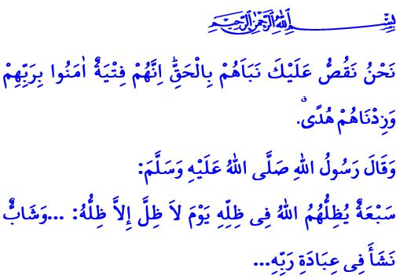
МОЛОДЁЖЬ – ХРАНИТЕЛИ НАШИХ НАЦИОНАЛЬНЫХ И ДУХОВНЫХ ЦЕННОСТЕЙ
Дорогие мусульмане!
Одним из величайших благословений, которым одарил нас наш Всемогущий Господь, является молодость. Молодость – это период, когда мы переживаем физические, духовные и эмоциональные изменения, когда формируется наш характер и личность. Человек во многих отношениях закладывает фундамент своего будущего в молодости. В этот период проявляются такие добродетели, как порядочность и нравственность, любовь и уважение, терпение и сотрудничество.
Дорогая молодёжь!
Вы ценные солдаты ислама. Вы надежда нашего государства и народа. Вы являетесь хранителями наших национальных и духовных ценностей. На ваших плечах лежит наследие наших предков, изменивших ход истории. В свете Корана и сунны ваш путь очевиден. В поисках истины и борьбе за единобожие вы можете стать похожими на пророка Ибрахима. Вам пристало быть подобными пророку Юсуфу, который перед лицом низких желаний и страстей произнёс: «Я ищу убежища у Аллаха». У вас есть решимость быть как досточтимая Марьям. В твоей душе есть непоколебимое упорство, которое было у Асхаб аль-Кахф (люди пещеры), восхваляемых в аяте: «Это были юноши, которые уверовали в своего Господа, и Мы увеличили их приверженность прямому пути!» Вы идёте по стопам нашего Пророка (мир ему и благословение), единственного наставника молодежи, воплощения хороших нравов, милосердия к мирам. Это достойно того, чтобы вы стремились к знаниям и просвещению, мудрости и справедливости, как молодые люди, выросшие в его благословенной школе.
Дорогие родители!
Наша молодёжь хочет, чтобы мы искренне прислушивались к их мнению. Они ожидают от нас доверия, уважения и поддержки в достижении их целей. Поэтому давайте уделять им время. Давайте искренне их слушать. Давайте не обделять их своей любовью и вниманием. Давайте станем для них надёжным убежищем. Как говорил досточтимый Али, давайте воспитывать их в соответствии с условиями времени, в котором они живут. Давайте объединим их воодушевление и энергию с посланиями ислама, наполненными состраданием и милосердием.
Дорогие родители!
Одной из молитв, которая не остаётся без ответа со стороны нашего Господа, является молитва, которую родители возносят за своих детей. Пророк Ибрахим просил Господа о чистом потомстве следующим образом: رَبِّ اجْعَلْن۪ي مُق۪يمَ الصَّلٰوةِ وَمِنْ ذُرِّيَّت۪يۗ «Господи! Включи меня и часть моего потомства в число тех, кто совершает намаз». Давайте и мы, подобно пророку Ибрахиму, будем молится Всевышнему, чтобы наша молодёжь совершала намаз, произносила молитвы, и чтобы у них был чистый нрав.
Дорогие верующие!
Наша молодёжь нуждается в нашем руководстве в отношении понимания мира, осознания цели человеческого существования и принятия ценностей, которые объединяют нас как народ. Наша общая обязанность – учить наших молодых людей, которые являются залогом будущего, нашей надеждой на будущее, нашей религии, истории, культуре, в общем, ценностям, которые делают нас теми, кто мы есть. Наш общий долг – воспитать молодёжь, девизом которой будет вера в Аллаха, верность семье, служение нашему народу и принесение пользы человечеству. Не будем забывать, что благоустройство земли и строительство безопасного будущего будет осуществляться нашей молодёжью, которая знает цену знаниям, читает, исследует и размышляет. Молодые люди, которые будут выступать за истину и справедливость, которые будут выступать против угнетения и защищать права угнетённых и пострадавших, превратят Вселенную в обитель мира и гармонии.
Пользуясь случаем, я с признательностью и милосердием чту память наших славных предков, проложивших путь к передаче нашей молодёжи наших национальных и духовных ценностей от прошлого к настоящему, погибших и отважных ветеранов, отдавших свои жизни за наши религию, государство, народ и священное наследие.
Я заканчиваю свою проповедь следующей радостной вестью нашего Пророка (мир ему и благословение): «Одним из семерых, которого укроет Всемогущий Аллах в тени Своей в тот Судный День, когда не будет иной тени, кроме тени Его, – это будет юноша, который находит радость и покой в ​​послушании и поклонении своему Господу».

Юсуф, 12/23.
Кахф, 18/13.
Ибрахим, 14/40.
Бухари, Азан, 36. Главный отдел по предоставлению религиозных услуг

